Здравствуйте, мои любимые прадедушка и прабабушка!

Время не стоит на месте. На улице уже 21 век.

И снова в России весна!.. Весна Победы. Уходят в историю события войны, грозные и великие одновременно, когда подвиг был нормой каждого военного и трудового дня.

Очень жаль, что мы с сестрой не видели вас. Но мы знаем о вас, о ваших подвигах. Всматриваясь в фотографии и перебирая ордена и медали, по щекам бегут слёзы. Слёзы горечи, слёзы радости, слёзы гордости за вас. Своим друзьям я рассказываю о ваших подвигах в годы ВОВ по рассказам дедушки и мамы. Вот и сейчас глядя на фотографии, я возвращаюсь в далёкие года 20 века…

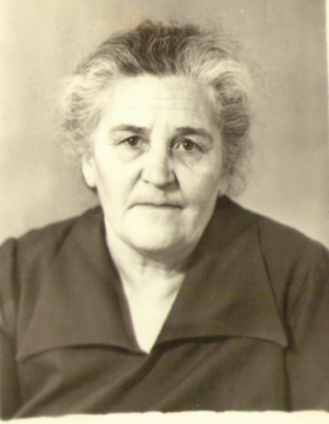 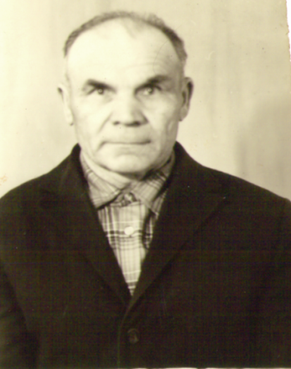

Начался первый месяц весны. Снег давно растаял, на деревьях набухли почки, а верба ощетинилась» белоснежными бархатными комочками – среди сухой веточки то здесь, то там виднеются островки с нежно ярко-зелёной молодой травкой. Теплу и солнцу радуются птицы, прокоротавшие долгую голодную зиму зверюшки , да малые ребятишки. Радуется вся природа, только взрослые хмуры и молчаливы. Где-то далеко на Западе вот уже почти два года гремит ненавистная война, гибнут люди. Её леденящее сердце дыхание коснулось уже многих борзинцев.

Ежедневно с нетерпение, и в то же время с боязнью и тревогой ждут они почту. Если есть письмо от отца, сын или мужа, то радости в доме нет конца. Услышать весточку с фронта, вспомнить довоенное время собираются не только родные и близкие. Приходят соседи, знакомые. Но горько и невыносимо тяжело становится, если среди солдатских треугольников оказывается похоронка. Пронзительный, ни с чем несравнимый женский крик заставляет содрогнуться не одно сердце.

Во многих домах семьи лишились самых дорогих им людей, а похоронки шли и шли, войне не было конца. Фронт требовал всё новые и новые силы. Родина призывала на борьбу с коричневой чумой не только тех, кому на роду написано защищать Отчизну, но и девушек, женщин. В суровые испытания из беззаботных и легкомысленных хохотушек они превращались в воинов и наравне с мужчинами несли нелёгкую солдатскую службу.

В яркий майский день 1943 года Борзя провожала в ряды защитников большую группу своих дочерей. Среди них была и ты, моя прабабушка Матафонова Надежда Арефьевна.

При расставании не скрывала своих слёз, никому не давала обещания вернуться, потому что сама не знала, куда пошлют: на фронт или оставят на Востоке. Покидая родную Борзю и не знала , увидишь ли её вновь.

Тебя зачислили в школу поваров. По ускоренной программе учили поварскому искусству в условиях обороны, наступательных операций, форсированных маршей. Курсантов отрабатывали в полевых условиях способы маскировки от противника, рыли окопы, траншеи, укрытия. Всё это ты должна была знать и уметь. Потому что от повара на фронте зависели и настроение, и безопасность солдат, их моральный дух. К концу лета – практика, экзамены, получение назначения, расставание.

Дорогая прабабушка, тебе выпала судьба попасть в самое пекло войны - Ленинградский фронт.

То, что вы пережили, не дай никому. Целый день в напряжении, ночью только и придёшь в себя, а утро настаёт – и не знаешь - будешь ли к вечеру жива. В обороне как – то было ещё получше. Все три кухни варили по ротам, а в наступлении доставляли пищу прямо на передовую»

В суровые годы войны честно исполняла свой долг перед Родиной. Видела сожжённые дотла города и сёла, людские страдания, пережила смерть товарищей, сама смотрела ей в лицо, дважды ранило. Первый осколок зацепил левую ногу – отлежалась в полевом госпитале. Второе ранение оказалось серьёзное. После него комиссовали, и ты вернулась в родные края.

После войны познакомилась с моим прадедом Матафоновым Александром Михайловичем. Прадедушка участвовал в боевых действиях с 1941 по 1945 год. По словам мамы, прадедушка был спокойным, молчаливым, не любил говорить о войне. Только по орденам и медалям можно судить о заслугах прадедушки перед отечеством.

Спасибо, прадедушка Саша и прабабушка Надя. Спасибо за то, что мы живы, за то, что мы можем спокойно ходить по улицам, спасибо за то, что над нашей страной мирное небо, щебечут птицы, люди свободны и счастливы! Я горжусь вами! Я обещаю всегда помнить о вас, дорогой мой прадедушка и моя дорогая прабабушка!

С любовью и уважением ваша правнучка Евгения.